|  |  |  |  |  |
| --- | --- | --- | --- | --- |
| http://www8.atwiki.jp/wanisita/pub/musi/nara/DSC01675A.jpg | http://www.tsukiyono.co.jp/blog/media/file_20071017T104035421.jpg |  |  |  |
| グラント  シロカブト | ラミレスゾウカブト  (ヤヌスゾウカブト) |  |  |  |

|  |  |  |  |  |
| --- | --- | --- | --- | --- |
| ニジイロクワガタ | http://t3.gstatic.com/images?q=tbn:tQmH92egthniRM:http://blog-imgs-31-origin.fc2.com/t/a/k/takusi3/201005130640050b4.jpg&t=1 | http://imgk-a.dena.ne.jp/exk5/20100411/162/136733602_1.JPG |  | http://www.tsukiyono.co.jp/blog/paleo_pic/r04_1102_1.png |
| ニジイロクワガタ | クリイロ  ミヤマクワガタ | メリー  メンガタクワガタ |  | マキシムス  マルバネクワガタ  (マルバネクワガタ最大) |

|  |  |  |  |  |
| --- | --- | --- | --- | --- |
| http://ookabuto.boo.jp/20061019shennkuosu.jpg |  |  |  |  |
| シェンクリン  オオクワガタ  (コクワガタを巨大化したような姿。  台湾にしか生息しない) |  |  |  |  |

ミヤマクワガタ

|  |  |  |  |  |
| --- | --- | --- | --- | --- |
| http://www.enjoy-breeding.com/luca_elaphusbreed/lexc09_si001m.jpg | http://www.asahi-net.or.jp/~dh7k-sgn/BAKA-9809/COSB192.jpg | イメージ 1 | [No Image] |  |
| エラフス | プラネット | カプレオルス | ミヤシタ |  |

ホソアカクワガタ

|  |  |  |  |  |
| --- | --- | --- | --- | --- |
|  |  |  | http://lib.shopping.srv.yimg.jp/lib/soprano/metariferusab4-1.jpg |  |
| エラフス | クプレオニテンス | ルニフェル | メタリフェール |  |

|  |  |  |  |  |
| --- | --- | --- | --- | --- |
| http://www8.atwiki.jp/wanisita/pub/musi/nara/DSC01906A.jpg | http://www8.atwiki.jp/wanisita/pub/musi/nara/DSC01670A.jpg | http://sankei.jp.msn.com/photos/region/kanto/tokyo/090708/tky0907081329003-p8.jpg |  |  |
| アサギマダラ | ツマグロ  ヒョウモン | アレクサンドラ  トリバネアゲハ  (ニューギニア) |  |  |

|  |  |  |  |  |
| --- | --- | --- | --- | --- |
| [CIMG5332.JPG](http://tonkitisanpei.blog.so-net.ne.jp/_images/blog/_03e/tonkitisanpei/CIMG5332.JPG) |  |  |  |  |
| テイオウ  ムカシヤンマ  (オーストラリア) |  |  |  |  |

|  |  |  |  |  |
| --- | --- | --- | --- | --- |
| http://www8.atwiki.jp/wanisita/pub/musi/nara/DSC00395A.jpg | http://www8.atwiki.jp/wanisita/pub/musi/nara/DSC00729A.jpg | http://www8.atwiki.jp/wanisita/pub/musi/nara/DSC00443A.jpg | http://www8.atwiki.jp/wanisita/pub/musi/nara/DSC01205A.jpg | http://www8.atwiki.jp/wanisita/pub/musi/nara/DSC01869A.jpg |
| ヒメクロ  オトシブミ | ニジュウヤホシ  テントウ | ドウガネブイブイ | カメコノハムシ | センチコガネ |

|  |  |  |  |  |
| --- | --- | --- | --- | --- |
| http://www.k2.dion.ne.jp/~ir-page/Ki1005/100507kuhamushi883.jpg | Dinoponera grandis |  |  |  |
|  | ディノハリアリ  (世界最大のアリ) |  |  |  |

|  |  |  |
| --- | --- | --- |
| 「曲がった歯の」/ | → | http://image.excite.co.jp/jp/pet/catalog/insect/3.jpg  クルビデンス(オオクワガタ) |
| http://trynext.com/photo/md/060627-130950.jpg | → | http://www.e-mushi.com/img/photo/photo/Prosopocoilus/Prosopocoilus-giraffa-Java_01.jpg  ギラファノコギリクワガタ  giraffe |

|  |  |
| --- | --- |
| ファーブル昆虫記の翻訳 | http://www.tokyo-np.co.jp/article/forum/list/images/PK2007082902144781_size0.jpg  奥本大三郎 |
|  |  |
|  |  |
|  |  |
|  |  |
|  |  |
|  |  |
|  |  |
|  |  |

http://ookabuto.boo.jp/20061019shennkuosu.jpghttp://lib.shopping.srv.yimg.jp/lib/soprano/metariferusab4-1.jpghttp://image.excite.co.jp/jp/pet/catalog/insect/3.jpghttp://www.e-mushi.com/img/photo/photo/Prosopocoilus/Prosopocoilus-giraffa-Java_01.jpghttp://imgk-a.dena.ne.jp/exk5/20100411/162/136733602_1.JPG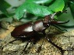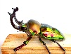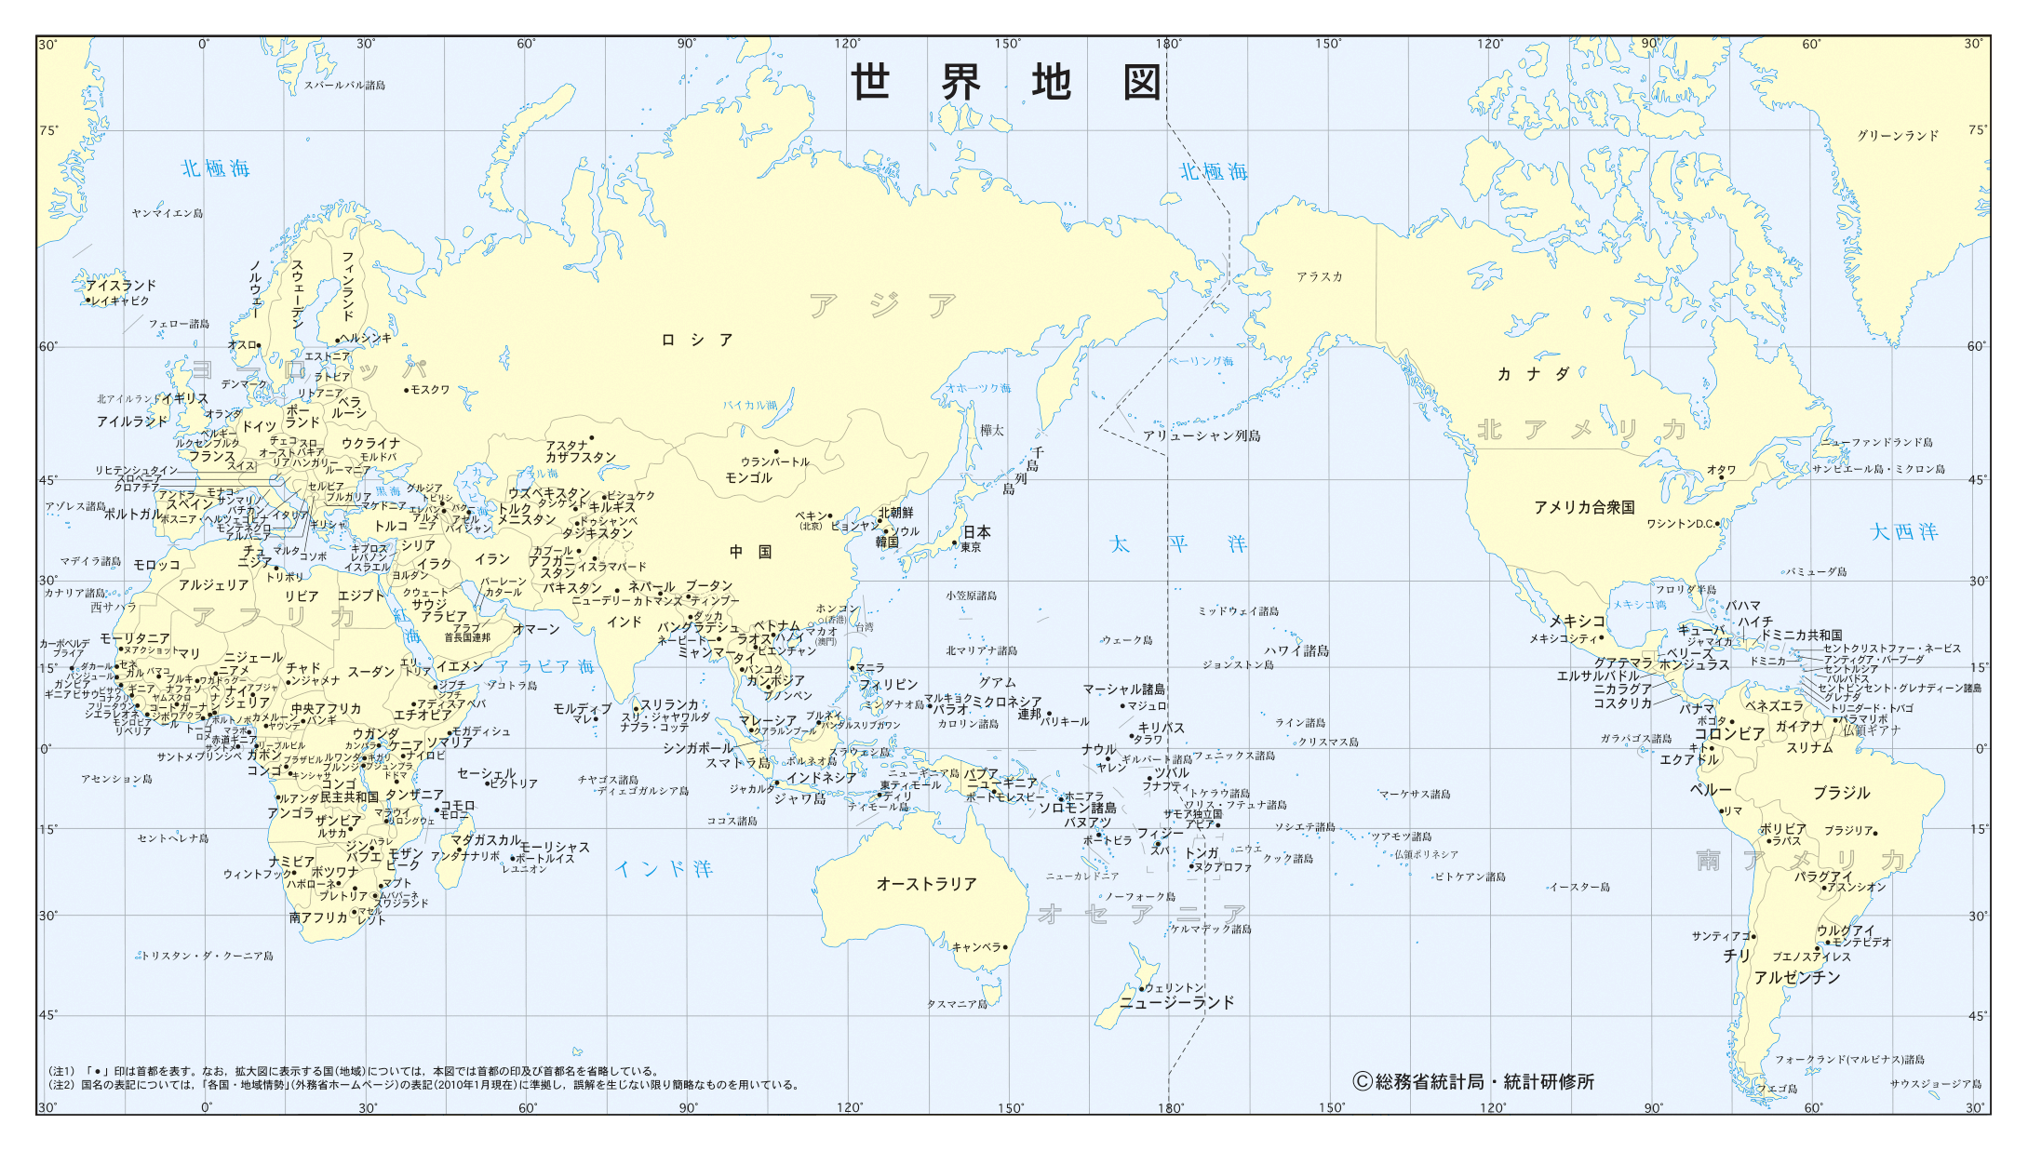

メリーメンガカクワガタ

クリイロミヤマクワガタ

ニジイロクワガタ



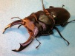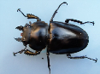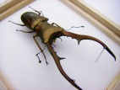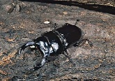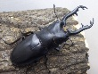

シェンクリンオオクワガタ(台湾)

マキシムスマルバネクワガタ

メタリフェールホソアカクワガタ

(インドネシア)

ギラファノコギリクワガタ

インド・東南アジア系

クルビデンスオオクワガタ

クリイロミヤマクワガタ(台湾)